HỘI NGHỊ TRIỂN KHAI NHIỆM VỤ NĂM HỌC 2023 – 2024
Đối với trường THCS Tứ Hiệp trong năm học 2022 – 2023 đạt được nhiều thành tích về các hoạt động giáo dục. Kết quả, mọi nhiệm vụ đã hoàn thành xuất sắc như: công tác nâng cao chất lượng giáo dục đức dục, trí dục, bồi dưỡng giáo viên giỏi, học sinh giỏi, ứng dụng CNTT trong giảng dạy trực tuyến (100% giáo viên sử dụng được máy vi tính, bảng tương tác thông minh), công tác thư viện, công tác tự làm đồ dùng dạy học, được Phòng GD&ĐT huyện Thanh Trìkhẳng định chất lượng giảng dạy, chất lượng học tập của trường đạt kết quả xuất sắc.
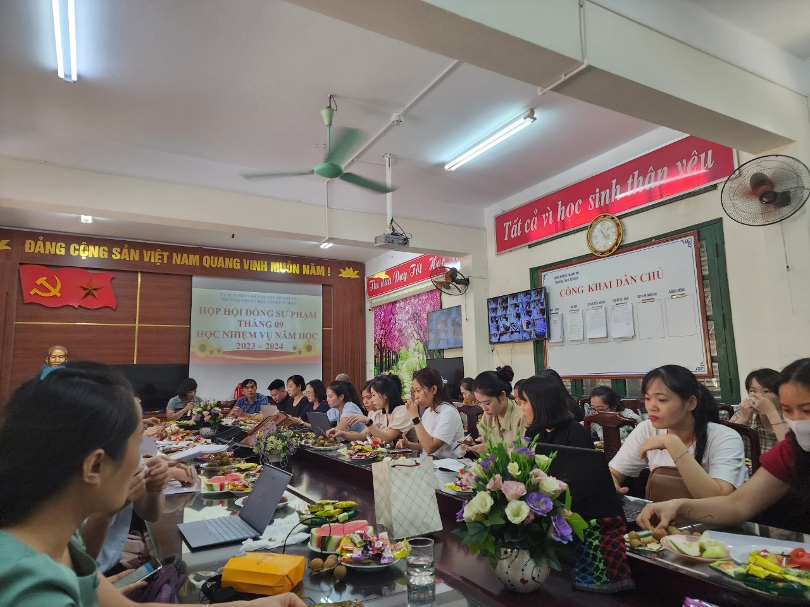
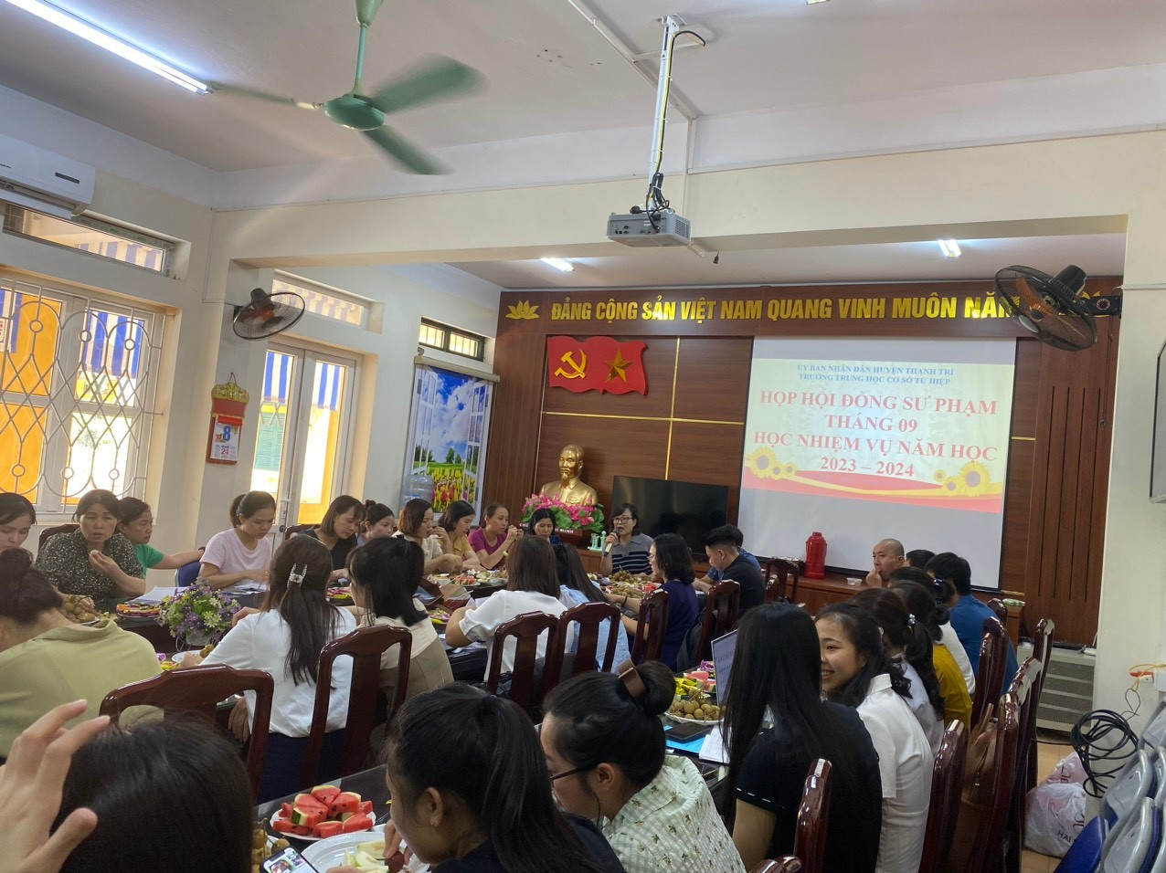

Ngành GD&ĐT tập trung triển khai một số nội dung, nhiệm vụ công tác trọng tâm thực hiện chủ đề năm học 2023-2024 là "Đoàn kết, kỷ cương, đổi mới sáng tạo, hoàn thành tốt các nhiệm vụ và mục tiêu đổi mới, nâng cao chất lượng giáo dục đào tạo". Theo đó, tập trung triển khai 10 nhóm nhiệm vụ quan trọng.
Thứ nhất: Quan tâm đến công tác cán bộ; làm tốt công tác phát hiện, quy hoạch, đào tạo, bồi dưỡng; bố trí, bổ nhiệm, sử dụng cán bộ đúng chuyên môn, sở trường; nâng cao chất lượng đội ngũ nhà giáo để nâng cao năng lực, trách nhiệm, hiệu quả công tác tham mưu, giải quyết công việc, công tác dạy và học trong ngành GD-ĐT Hà Nội.
Thứ hai: Triển khai thực hiện các nội dung, nhiệm vụ lĩnh vực GD-ĐT cụ thể hóa Nghị quyết Đại hội XIII của Đảng, Nghị quyết số 15-NQ/TW của Bộ Chính trị về về phương hướng, nhiệm vụ phát triển Thủ đô Hà Nội đến năm 2030, tầm nhìn đến năm 2045; tiếp tục thực hiện Nghị quyết số 29-NQ/TW về đổi mới căn bản, toàn diện GD-ĐT; Nghị quyết Đại hội XVII thành phố Hà Nội; chỉ đạo của Bộ GD&ĐT và các nội dung, nhiệm vụ thực hiện chủ đề công tác năm 2023 “Kỷ cương, trách nhiệm, hành động, sáng tạo, phát triển” của thành phố Hà Nội.
Thứ ba: Tiếp tục nghiên cứu, tham mưu, đề xuất Thành uỷ, HĐND, UBND Thành phố về các cơ chế, chính sách trong lĩnh vực GD-ĐT trên địa bàn Thành phố phù hợp tình hình thực tiễn của xã hội; đặc biệt là về việc xây dựng định mức kinh tế kỹ thuật, giá dịch vụ GD-ĐT. Hoàn thành tham mưu UBND Thành phố ban hành quy định quản lý cơ sở giáo dục ĐH trên địa bàn Thành phố; Quyết định thay thế Quyết định số 20/2013/QĐ-UBND và Quyết định số 21/2013/QĐ-UBND về tiêu chí trường chất lượng cao.
Thứ tư: Nâng cao hiệu quả công tác quản lý nhà nước, thanh tra, kiểm tra, kiểm soát tốt các hoạt động, vấn đề phát sinh trong lĩnh vực GD-ĐT. Nghiên cứu, xây dựng kế hoạch, thực hiện các giải pháp khắc phục hạn chế, tồn tại của những năm học trước, đặc biệt trong công tác thi, tuyển sinh đầu năm học; phương án phân luồng học sinh sau THCS, THPT.
Cùng với đó, GD-ĐT Hà Nội tập trung thực hiện hiệu quả Chương trình GDPT 2018, coi đây là cơ hội, là chỗ dựa và là phương thức thay đổi về giáo dục. Hoàn thành biên soạn bộ Tài liệu giáo dục địa phương lớp 4, 8, 11, 12 và triển khai công tác biên soạn bộ Tài liệu giáo dục địa phương lớp 5, 9 và 12. Thực hiện hiệu quả chương trình giáo dục mầm non, GDPT và giáo dục thường xuyên. Tổ chức tốt Kỳ thi tốt nghiệp THPT năm 2024.
Thứ năm: Phối hợp các Sở, ngành, quận, huyện, thị xã tập trung triển khai thực hiện Kế hoạch số 139/KH-UBND, đảm bảo các dự án đầu tư trong lĩnh vực GD-ĐT được thực hiện đúng tiến độ, kế hoạch, chất lượng và hoàn thành kế hoạch xây dựng trường đạt chuẩn Quốc gia năm 2023 (công nhận mới 130 trường chuẩn Quốc gia). Sắp xếp lại hệ thống các trường học; phát triển hệ thống trường chất lượng cao ở địa bàn có điều kiện. Tiếp tục thực hiện công tác đầu tư xây dựng 7 trường liên cấp tiên tiến, hiện đại có diện tích 5 ha trở lên trên địa bàn Thành phố.
Thứ sáu: Nghiên cứu, đổi mới cơ chế trong quản lý, xây dựng mô hình tự chủ tại một số trường mầm non, phổ thông ở những địa bàn, khu vực có điều kiện; tạo điều kiện thuận lợi cho các trường thực hiện lộ trình tự chủ đơn vị sự nghiệp công lập thực hiện Nghị quyết số 19-NQ/TW.
Thứ bảy: Thực hiện các giải pháp nâng cao chất lượng giáo dục toàn diện; nâng cao chất lượng giáo dục mũi nhọn; các giải pháp thu hẹp khoảng cách, chất lượng giáo dục giữa các quận nội thành và các huyện, trọng tâm thực hiện phong trào: “Nhà trường cùng chung tay phát triển - Thầy cô cùng sẻ chia trách nhiệm” giai đoạn 2022 - 2025”; “Nhà giáo tâm huyết, sáng tạo” đảm bảo thiết thực, hiệu quả.
Thứ tám: Tăng cường giáo dục đạo đức, lối sống, kỹ năng sống; xây dựng trường học an toàn, thân thiện, trường học hạnh phúc; chú trọng giáo dục phẩm chất, nhân cách, văn hóa, lịch sử Thăng Long - Hà Nội đi đôi với đào tạo năng lực nhận thức, tư duy đổi mới, sáng tạo cho người học, xây dựng “thế hệ trẻ sáng tạo”; nâng cao thể lực và tầm vóc học sinh Hà Nội…
Thứ chín: Tăng cường cải cách hành chính, ứng dụng CNTT trong quản lý, điều hành; thúc đẩy chuyển đổi số, tạo đột phá trong quản trị nhà trường; trong công tác giảng dạy và học tập; khai thác, vận hành, phát huy hiệu quả của trung tâm Điều hành giáo dục thông minh thành phố Hà Nội.
Thứ mười: Mở rộng mối quan hệ giao lưu, hợp tác về GD&ĐT; đẩy mạnh kiểm định chất lượng giáo dục; tích cực tham gia các chương trình đánh giá chất lượng giáo dục quốc tế đối với GDPT (PASEC, PISA...); đẩy mạnh thực hiện các phong trào thi đua; chủ động thông tin, truyền thông về các chủ trương, chính sách, kết quả hoạt động GD-ĐT…

